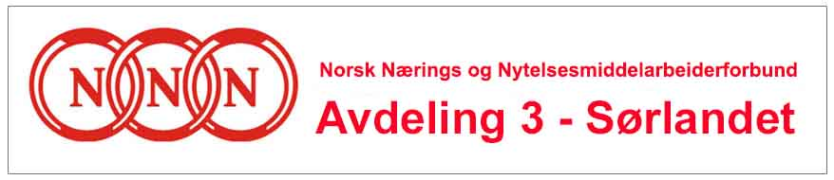

DOKUMENTASJON FOR
TAPT ARBEIDSFORTJENESTE

Navn: | ^{(BRUK BLOKKBOKSTAVER)}
Fanenummer i NNN:
NNN-avd. (nr./navn): | NNNavd3 - Sørlandet
Type kurs/konferanse:

Fylles ut av arbeidsgiver:
Det bekreftes at: (navn på deltaker)
Har permisjon uten lønn fra sin stilling i tidsrommet:
Antall timer a kr.:
For deltidsansatte angi antall timer/dager:

Arbeidsgivers signatur og bedriftsstempel

